【遊遍中國】冬遊巡禮九寨溝～峨嵋、瓦屋山冬雪九日《贈九寨千古情藏羌歌舞表演》《升等三排椅》

【航空公司】澳門航空（台中進出）
（以下航班時間&接駁時刻等，僅提供參考，實際請以出發日航班為主）
程別 | 起飛地 | 抵達地 | 航空公司 | 航班編號 | 出發時間 | 抵達時間
第一天 | 台中RMQ | 澳門MFM | 澳門航空 | NX683 | 09:15 | 11:00
第一天 | 澳門MFM | 成都TFU | 澳門航空 | NX198 | 12:20 | 14:50
第九天 | 成都TFU | 澳門MFM | 澳門航空 | NX189 | 11:35 | 13:55
第九天 | 澳門MFM | 台中RMQ | 澳門航空 | NX684 | 18:25 | 20:00

行程特色
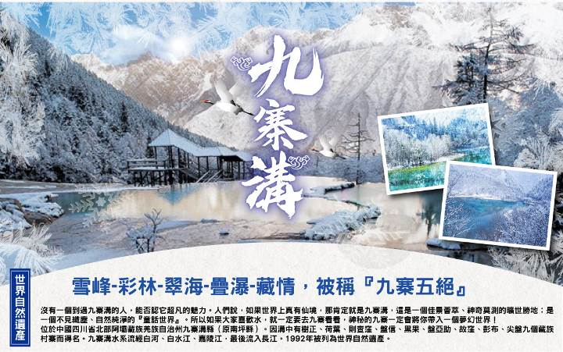
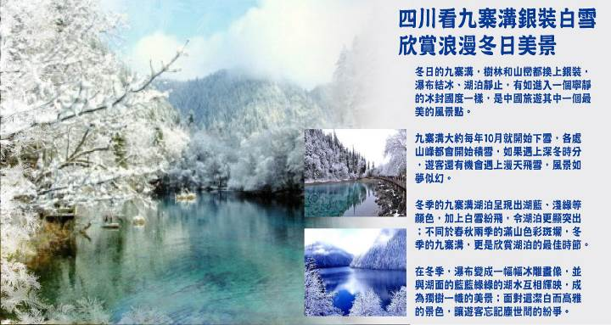
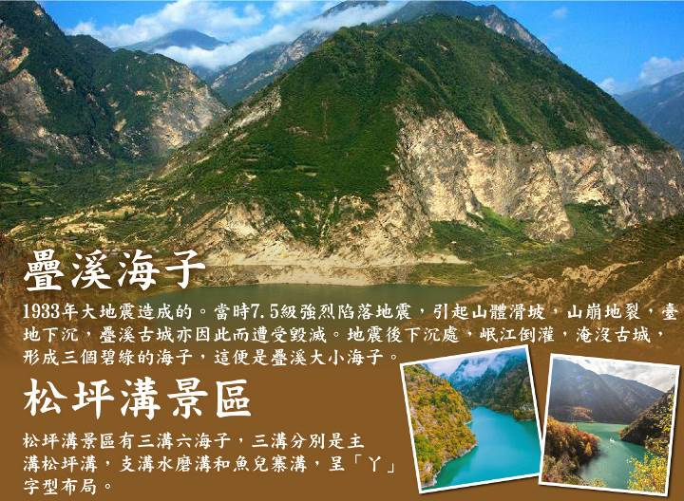
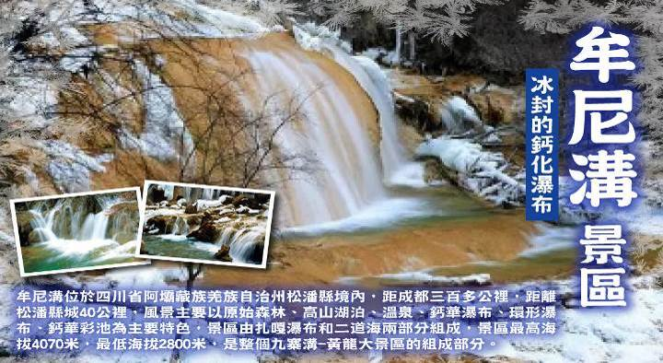
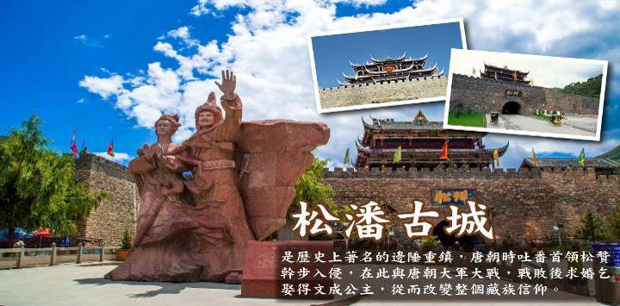
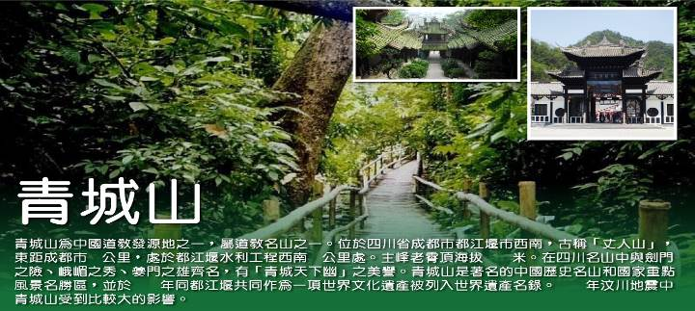
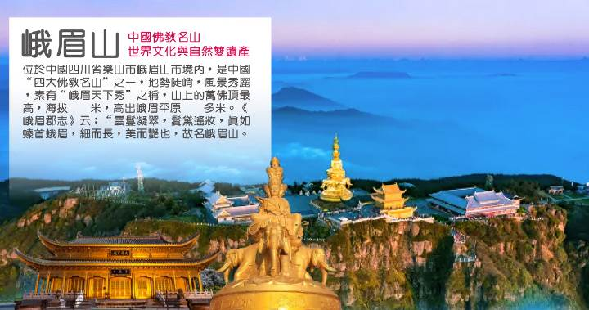
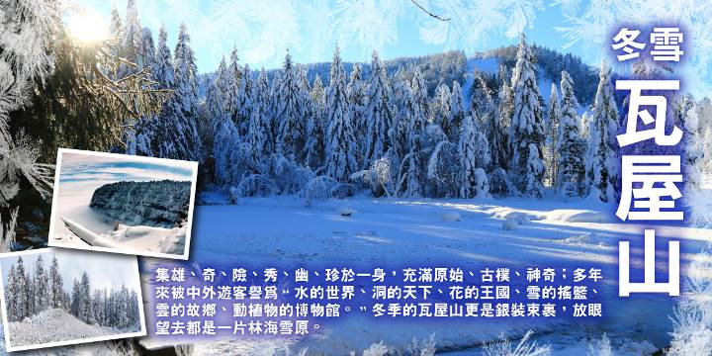
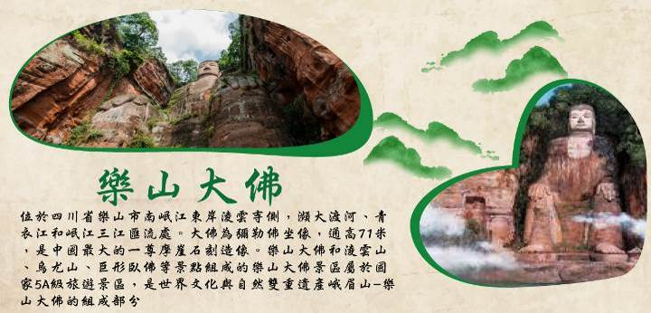
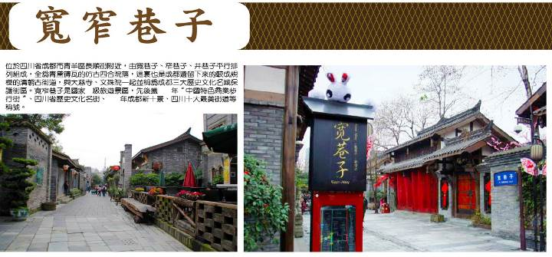
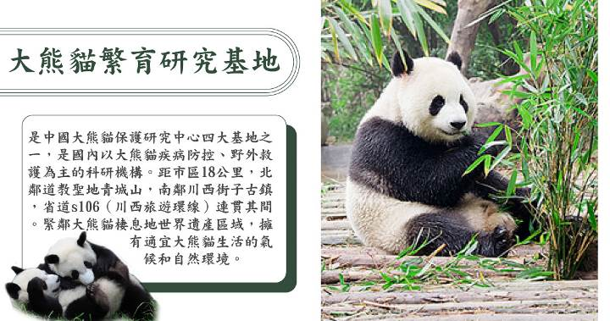
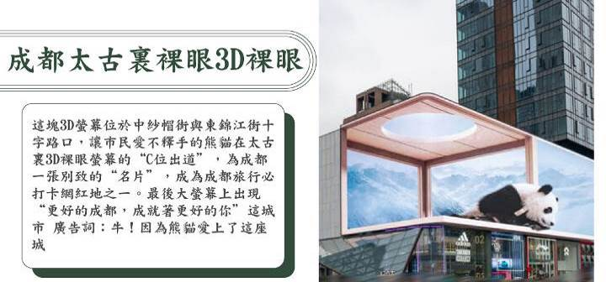

酒店安排（註：入住房間型態依當天飯店所提供之型態為主；圖片為僅供參考。）
▼峨嵋山 ★★★★★恒邁大酒店
峨眉山恒邁酒店地處峨眉山市中心，毗鄰沃爾瑪購物廣場，距景區約10分鐘車程，東門好吃街約10分鐘車程，大佛禪院約2公里。酒店以歐陸風情的裝飾風格為主，華麗而典雅！雅靜的環境輔以金可兒的睡眠床墊，給你絕美的夢鄉體驗！
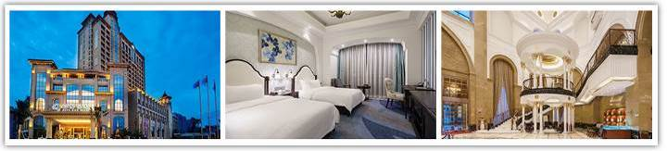
▼九寨溝 ★★★★★天源豪生大酒店
2018年裝修 968間房酒店位於漳紮鎮中心位置，毗鄰宋城千古情、美食街、商業街，距離九寨溝溝口約7公里，出行便利。酒店具有濃鬱的藏文化主題度假客房，不僅設計獨特、典雅且富有民族文化，可抗八級地震；汗蒸館、咖啡廳、棋牌室、大堂吧、偲年華酒吧、健身中心、KTV、購物中心、兒童樂園等設施。
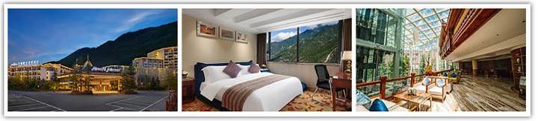
▼成都 ★★★★★保利皇冠假日
花團錦簇，綠草如茵，成都保利公園皇冠假日酒店位於成都保利公園198生態社區中心，與保利拉斐國際體育運動公園以及兩千畝音樂主題公園相鄰，接壤成都大熊貓繁育基地，近鄰成都高新西區和新都工業園。作為成都北部首家國際豪華品牌酒店，不但坐擁得天獨厚的地理位置，更擁有四通八達的交通，驅車30分鐘即達天府廣場。
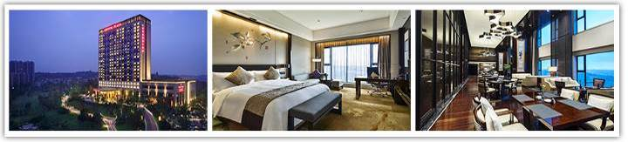
※酒店房間均提供兩小床房型，若您指定大床房型，需視飯店提供為主，並無法保證一定有大床房型或三人一室加床（須另外加價），因區域酒店構築限制，造成不便敬請見諒。

特別安排
★★特別安排：VIP三排座椅旅遊車+WIFI，給您一個安全又舒適的旅程★★
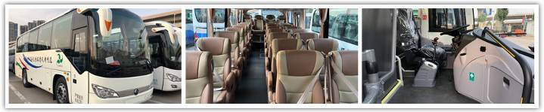
購物站
全程NO SHOPPING，不進購物站（不走景中店、文化館..等等），讓您玩的開心無壓力。為了不讓您枉為此行，當地專業的導遊們會精心與貼心於車上準備當地特殊的點心與零食，您可自由選擇購買。
自費項目
全身按摩2小時NT1200/人～～自費無壓力，推薦專案，絕對不強制！～～
貼心好禮
每人每天一瓶礦泉水。

特別贈送
◎九寨千古情藏羌歌舞表演
九寨千古情演出是九寨溝規模超大的劇場，每場可坐4000多人，1個小時演出中，300位演員、360度全景演出、400套舞臺機械與觀眾全方位互動，用聲光電氣的高科技與上天入地的空間創意，打破了藝術類型的界限。
大型歌舞《九寨千古情》分為《九寨傳說》、《古羌戰歌》、《漢藏和親》、《大愛無疆》、《天地吉祥》等場。優美而神秘的藏羌歌舞帶你進入穿越時空之旅，輝煌的大唐皇宮展現了文成公主漢藏和親的壯舉。5D實景和高科技手段再現了阿壩州5.12汶川大地震的慘烈場面，山崩地裂、房倒屋塌，整個劇院和數千個座位強烈震動，3000立方大洪水“排山倒海”般傾瀉而下……一個個真實的故事、一幅幅感人的畫面展現了中華民族萬眾一心抗震救災的大愛無疆。
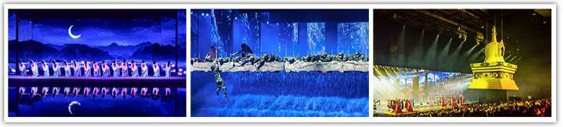

每日詳細行程
第一天 台中澳門成都都江堰【仰天窩熊貓自拍照、網紅魔幻書店～鐘書閣】
今日集合於清泉崗國際機場，由專人辦理登機手續，搭乘經由澳門轉機，飛往大陸四川省省會-成都。成都市，別稱「蓉城」、「錦官城」，簡稱「蓉」，地處四川盆地西部的成都平原腹地，為中國國家中心城市之一，四川省省會、副省級城市。成都是中國西南地區物流、商貿、金融、科技、文化、教育中心及交通、通信樞紐，國家統籌城鄉綜合配套改革試驗區。成都自古被譽為「天府之國」，是中國開發最早、持續繁榮時間最長的城市之一。
【仰天窩廣場】由著名荷蘭藝術家、大黃鴨之父費洛倫泰因·霍夫曼設計的“特大號”大熊貓自拍藝術品雕塑，成為都江堰“城市新地標”。設計師霍夫曼自述，“作品中熊貓舉起手機進行自拍具有很強的娛樂性，那怡然自得的神情，悠閒自在的姿態，也是對當地生活一種藝術語言的表述，將給每一位觀者親切、愉悅的感覺。這只“特大號”熊貓的亮相，為“熊貓之都”再添新寵。都江堰這一得天獨厚的熊貓樂土正用熊貓文化聯通世界、用熊貓故事享譽全球。
【都江堰鐘書閣】是首個文旅主題店，是成都市的第二家鐘書閣，在此之前，鐘書閣還未在縣級城市出現過。從都江堰市的這家鐘書閣人頭攢動排隊進店的場景看，我們看到的不僅僅是琳琅滿目的各種各樣的書籍，更傳透出都江堰這座城市背後的歷史和文化價值。因為設計師獨具匠心的設計，使鐘書閣就成為都江堰乃至成都人氣最火爆的書店，被網友稱之為“網紅書店”，也有人稱之為“超現實魔幻書店”。
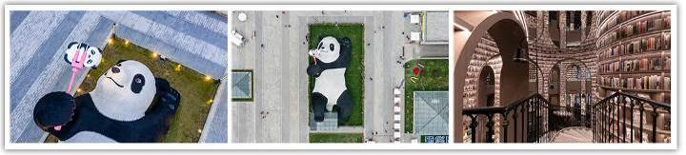
早餐：自理 午餐：機上簡餐 晚餐：青城四絕風味RMB80
住宿：準★★★★ 維也納國際酒飯店 或 古城假日酒店 或同級

第二天 都江堰（約2H）茂縣（約1H）疊溪海子觀景臺（約1.5H）松潘古城外觀（約1H）岷江源頭（約1H）九寨溝
【疊溪海子】位於中國最大的羌族聚居地阿埧藏族羌族自治州茂縣境內，岷江上游岷山腳下，是世界自然遺產九寨溝、黃龍旅遊沿線一道獨特的風景線年8月25日疊溪發生7.5級地震，疊溪城中心部分在劇震發生的幾分鐘內幾乎筆直地陷落，呈單條直梯狀地震的下滑距離達500－600米。疊溪城及附近21個羌寨全部覆滅．四周山峰崩塌；堵塞岷江；形成11個堰塞湖，傷亡人數近萬人，這就是歷史上著名的“中國疊溪大地震”；疊溪海子就是由於這次大地震而形成，其最深處達98米，平均深度82米，蓄水量達1.5億立方米，湖面面積350多萬平方米，看著眼下這長達12公里的情邀海子，不知是喜還是悲，倖存下來的人發現了這一串高原堰塞湖。稱它們為“疊溪海子”，登上高聳於湖畔的雕樓，俯瞰全景，帶狀的水面灑滿金色的陽光，令人迷醉，幾乎忘記隱藏在寧靜與碧綠中的那次災難，幸好有怪石林，那是地震滾落堆積後；在岸坡上留下的又一景觀。
【松潘古城（不上城樓）】是歷史上著名的邊陲重鎮，唐朝時吐番首領松贊幹步入侵，在此與唐朝大軍大戰，戰敗後求婚乞娶得文成公主，從而改變整個藏族信仰。
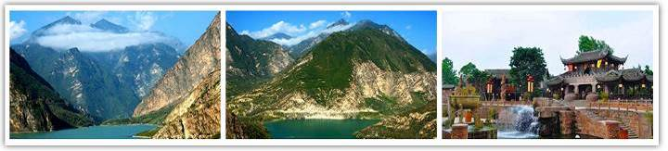
早餐：飯店內早餐 午餐：羌族風味RMB50 晚餐：酒店合菜RMB80
住宿：準★★★★★ 天源豪生大酒店 或同級

第三天 九寨溝世界自然遺產保護國家公園【環保車公車】一日遊～藏羌歌舞秀
【九寨溝風景區】九寨溝位於阿壩州九寨溝縣境內，一個被稱為“人間仙境”得地方，因為有九個藏族村寨坐落在這片高山湖泊群中，因而被稱為“九寨溝”。藍天、白雲、雪山、森林、湖泊組合成神妙、奇幻、幽美的自然風光，美的讓人心醉；神妙奇幻的翠海、飛瀑、彩林、雪峰和迷人的藏族風情讓人流連忘返。九寨溝主體呈“Y”字形，由樹正溝、日則溝和則查窪溝三條溝組成，總長50余公里而成階梯級的分佈了114個海子、17個瀑布群、5處流灘、47眼泉水、11段汭流；水質清澈透明，森林原始繁茂，屬山水形湖泊兼瀑布之風景名勝區，1992年列入「世界自然遺產名錄」。遊覽樹正群海、諾日朗瀑布、五花海、珍珠灘、五彩池…等，並欣賞到「魚在天上遊，鳥在海底飛」之絕妙景色，加上藏家木樓、經幡和藏羌民族獨特的傳統習俗，稱為“美麗的童話世界”。
【九寨溝-日則溝景區】
珍珠灘瀑布：呈新月狀，猶如一面巨大晶瑩的珠幕，從陡峭的斷層垂掛而下，置身其間，真有滾滾銀花足下踩，萬頃珍珠湧入懷的感覺。
五花海：是九寨溝的驕傲。同一水域，卻呈現出鵝黃、墨綠、深藍、藏青等色澤，在陽光的照射下，斑駁迷離，非常奇妙。五花海有著九寨精華及九寨一絕的美名站在五花海最高點，即老虎石上俯視，可一覽五花海全景。
【九寨溝-樹正溝景區】
盆景灘:在荷葉寨前方，該處是一個地勢低平的淺灘，整個景點猶如一座多姿多彩的巨大盆景。
蘆葦海：是一個半沼澤湖泊，海中蘆葦叢生，水鳥飛翔，微風撫過，颯颯有聲，令人心曠神怡。
樹正瀑布：在樹正寨附近，是九寨溝內第一個瀑布群，數十個海子綿延7公里，形成多層臺階，一道道瀑布穿掠其間。只見群海之間，群瀑飛瀉，蔚為奇觀。
犀牛海：是樹正溝內最大的海子，是九寨溝內景色變化最多的海子，水面湛藍，倒影似幻似真，與天地、樹林渾然一體。
諾日郎瀑布：處於景區的心臟部位，常作為九寨溝的標誌和象徵。雄偉壯觀的瀑布是旅客最鐘愛的取景點之一。
老虎海：老虎海海拔2298米，位於樹正瀑布之上，深邃恬靜，沉默中蘊蓄著暴烈，安謐中隱藏著桀驁。潑雲瀉雪似的樹正瀑布正是它陡然爆發的活力與激情，瀑聲沉雄渾厚，宛若虎嘯。
【九寨溝-則查窪溝景區】
上下季節海：湖水隨季節變化時盈時涸，秋日水豐，湖色湛藍﹔夏日水淺，湖色翠綠﹔初冬過後，湖水乾涸﹔春季遍佈青草，成了天然的放牧草灘。
五彩池：池水上半部呈碧藍色，下半部則呈橙紅色，色彩斑斕，小巧玲瓏，與日則溝的五花海不相上下。
長海：是九寨溝內最大的海子。它沒有出水口，排水靠蒸發和地下滲透。夏秋縱遇暴雨，海水也不溢堤，冬春久旱無雨，海水也不乾涸。藏胞讚美它是"裝不滿、漏不乾的寶葫蘆。
註1：此地區屬於高海拔地區 ，在2000米至3500 米之間，不宜劇烈運動，宜少飲酒，多食蔬菜、水果，以防高山反應，年老體弱或平日有服藥者，請備好常用藥品。
註2：景間日照強，紫外線高，戶外活動請戴上太陽眼鏡，防曬油以保護皮膚。另因海拔高，溫差大請帶好禦寒藥物。
註3：九寨溝海拔約3000米，屬高原濕潤氣候，山頂終年積雪。春天氣溫較低且變化較大，平均氣溫多在9℃至18℃之間，4月前有凍土及殘雪，建議不論何時前往都需備厚外套；夏天氣溫回升較快且穩定，平均氣溫在19℃至22℃，夜晚較涼，宜備薄毛衣；秋季天高氣爽、氣候宜人，氣溫多在7℃至18℃，晝夜溫差較大，到了夜晚就得穿毛衣甚至防寒服了；冬季較寒冷，氣溫多在0℃以下。
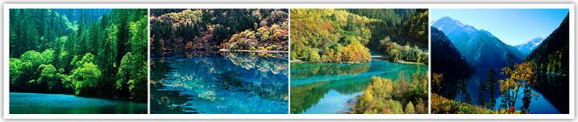
早餐：飯店內早餐 午餐：諾日朗餐廳RMB60 晚餐：酒店合菜RMB80
住宿：準★★★★★ 天源豪生大酒店 或同級

第四天 九寨溝（約2.5H）牟尼溝紮嘎瀑布（約1.5H） 小九寨-松坪溝（含電瓶車）（約２H）茂縣
【牟尼溝紮嘎瀑布】風景區位於松潘縣西南牟尼鄉境內。占地面積160平方公里，最低海拔2800米，最高海拔4070米，年平均氣溫約4度。2011年頂峰國際旅遊規劃專案。景區內山、林、洞、海等相應成輝，林木遍野，大小海子可與九寨彩池比美，鈣化池瀑布可與黃龍“瑤池”爭輝。主要景點有：紮嘎瀑布、牟尼森林、百畝杜鵑等。
【松坪溝】 位於茂縣西北疊溪鎮、松坪溝鄉境內，松坪溝風景名勝區主景以地震遺址、海子、森林、群山、民俗風情為遊客矚目，景區內水波湛藍、林山幽深，生態環境原始古樸，有海子的寬廣胸懷，有唐代摩崖石刻的詭秘，有殘垣廢墟的古城遺址，急流怪石、群海奇峰-是鑲嵌在成都-九寨溝旅遊幹線上的一顆明珠。四季皆為勝景，使每個季節前往疊溪松坪溝旅遊的遊客，都能感受到疊松“春攬山花夏戲水，秋舞紅葉冬賞雪”不同的季節景色魅力。《川主寺》川主寺鎮位于四川川主寺鎮省松潘縣城東北17公里處。是川西北眾多風景名勝區的重要交通樞紐和四條旅游干線的十字交匯點，是通往九寨溝、黃龍風景區和川西北大草原的必經之地。
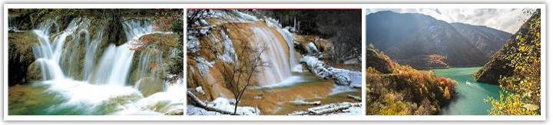
早餐：飯店內早餐 午餐：中式合菜RMB50 晚餐：中式合菜RMB80
住宿：★★★★ 茂縣雲上玥家園度假酒店 或同級

第五天 茂縣（約2.5H）青城山風景區【含電瓶車+月城湖游船+索道上下、泰安古鎮】都江堰
【青城山】為中國道教發源地之一，屬道教名山之一。主峰老霄頂海拔1600米。在四川名山中與劍門之險、峨嵋之秀、夔門之雄齊名，有「青城天下幽」之美譽。青城山是著名的中國歷史名山和國家重點風景名勝區，並於2000年同都江堰共同作為一項世界文化遺產被列入世界遺產名錄。
【月城湖（遊船）】位於青城丈人峰和青龍崗之間的鬼城山旁，源出青城第一峰的清溪水，在這裡匯成水面三萬平方米的山間小湖。相傳為軒轅黃帝之師、蜀中八仙之首的岷山真人鬼谷隱居處，又傳五代孟蜀時，仙人劉海蟾亦在此修鍊。月城湖周，青山環衛，畫意盎然，碧綠湖水，宛如明鏡，四周山谷，倒映水中，朝暉夕陰，雲蒸霞披，山姿水色，令人沉醉。
【泰安古鎮】是青城後山的第一景點，以古老幽靜的泰安寺為中心，古色古香的商街上很熱鬧，餐館、酒吧、商店和旅店一應俱全。古鎮古樸雅潔，安寧祥和。走在潔淨的小街上，兩旁是潺潺清流，蜿蜒流經每一條街道、每一戶人家。小鎮的盡頭是古泰安寺，山門輝煌，廟宇金碧，鐘聲隱隱。
【都江堰】位於都江堰市城西岷江干流上，由秦國蜀郡太守李冰及其子率眾於公元前256年左右修建，是全世界迄今為止，年代最久、唯一留存、以無壩引水為特徵的宏大水利工程，也是目前中國保存最完整的古代水利工程。工程由魚嘴分水堤、飛沙堰溢洪道、寶瓶口引水口三大主體工程和百丈堤、人字堤等附屬工程構成，把洶湧的岷江分隔成外江和內江，外江排洪，內江引水灌溉，使川西平原成為「水旱從人」的「天府之國」。兩千多年來，一直發揮著防洪灌溉作用，澤被至今。
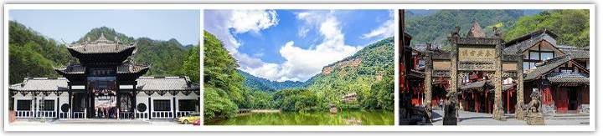
早餐：飯店內早餐 午餐：中式合菜RMB50 晚餐：青城四絕風味RMB80
住宿：準★★★★ 維也納國際酒飯店 或 古城假日酒店 或同級

第六天 都江堰【中華大熊貓苑（含電瓶車）】（約2.5H）樂山【遊江觀樂山大佛】（約1H）峨眉山【象城一條街】
【中國大熊貓保護研究中心都江堰基地】（又名"熊貓樂園"、“都江堰中華大熊貓苑”）由香港特別行政區政府援建，是中國大熊貓保護研究中心四大基地之一，是國內以大熊貓疾病防控、野外救護為主的科研機構 。位處市青城山鎮石橋村懷中路，距市區18公里，北鄰道教聖地青城山，南鄰川西街子古鎮，省道s106（川西旅遊環線）連貫其間。緊鄰大熊貓棲息地世界遺產區域，擁有適宜大熊貓生活的氣候和自然環境。
【樂山大佛遊江】又名淩雲大佛，位於四川省樂山市南岷江東岸淩雲寺側，瀕大渡河、青衣江和岷江三江匯流處。大佛為彌勒佛坐像，通高71米，是中國最大的一尊摩崖石刻造像。樂山大佛開鑿於唐代開元元年（713年），完成於貞元十九年（803年），歷時約九十年。樂山大佛和淩雲山、烏尤山、巨形臥佛等景點組成的樂山大佛景區屬於國家5A級旅遊景區，是世界文化與自然雙重遺產峨眉山-樂山大佛的組成部分。
【象城一條街】緊鄰峨眉山的第一門戶大佛禪院，是進出大佛禪院的唯一通道。仿古與古典園林相結合的建築風格、非遺民俗文化、四川特色名小吃，峨眉象城是峨眉山一道獨特的風景線。
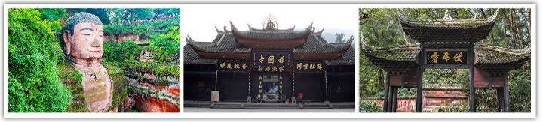
早餐：飯店內早餐 午餐：中式合菜RMB50 晚餐：蹺腳牛肉合菜風味RMB80
住宿：準 ★★★★★ 世紀陽光大酒店 或 恆邁酒店 或同級

第七天 峨嵋山（約2.5H）瓦屋山鎮【瓦屋山冬雪-含上下行纜車（含金花橋索道+古佛坪索道）】（約2.5H）住宿酒店
【瓦屋山風景區（含纜車上下）】位於洪雅縣境內，景區包括瓦屋山、玉屏、青衣江、漢王湖、洪川鎮等，總面積為七百平方千米，屬國家重點風景名勝區和四川省重點景區。瓦屋山呈東西兩側略傾的屋脊狀，從任何角度望去，都狀若瓦屋，故得名瓦屋山。山頂平台約十一平方千米，為中國最高最大的方山。瓦屋山台頂海拔二千七百餘公尺，四周懸崖峭壁，頂上可東望峨眉，西眺貢嘎山，曾與峨眉山齊名天下，有「東有峨眉，西有瓦屋」之譽。
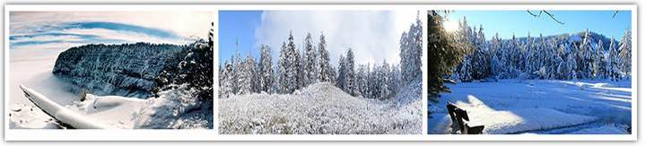
早餐：飯店內早餐 午餐：農家菜風味RMB50 晚餐：柴火雞合菜風味RMB80
住宿：準 ★★★★★ 世紀陽光大酒店 或 恆邁酒店 或同級

第八天 峨眉山【報國寺、伏虎寺（含換乘車）】（約2.5H）成都【寬窄巷子、太古裏步行街、太古裏3D裸眼、鶴鳴茶社～蓋碗茶+變臉秀】
【報國寺】建於明朝萬曆年間，原名會宗堂。清代康熙時期皇帝親書「報國寺」匾額而易名。報國寺為峨眉山第一座寺廟，是峨眉山進山的門戶、游峨眉山的起點，也是峨眉山佛事活動的中心。寺廟山門上的「報國寺」大匾，是清康熙皇帝御題，玉藩手書，大氣磅礡。
報國寺屬於典型的庭院建築，一院一景，層層深入，蔚為壯觀。正殿有彌勒殿、大雄殿、七佛殿和普賢殿四重屋宇，依山而建，一重比一重高，顯的雄偉自然。作為峨眉山市佛教協會所在地，許多大型法會都在這裡舉行。
【伏虎寺】又稱伏虎禪院、神龍堂、虎溪精舍，位於四川峨眉山山麓，與報國寺相鄰，晉代為一小廟，唐代雲安禪師重建，旁有龍神堂、藥師殿；宋朝時為“神龍堂”；明朝被毀，清朝順治八年重建，更名“虎溪精舍”，後因附近虎患，寺僧建尊勝幢以鎮壓，更名“伏虎寺”，康熙皇帝曾為伏虎寺題寫的“離垢園”；該寺為典型漢傳佛教建築風格，中軸線上依次為山門、彌勒殿、菩提殿、大雄寶殿、五百羅漢堂、禦書樓以及禪房、僧舍等。
【寬窄巷子】巷子與窄巷子是成都這個古老又年輕的城市往昔的縮影，一個記憶深處的符號。當你伴著夕陽，望著炊煙，走在黃昏中的巷子裡，一種久違的老城區市民化生活場景就會一一浮現在眼前。而這久違的生活所濃縮的，就是當地原住民原汁原味的生活，儘管小巷潮濕、破舊、低窪，散發出絲絲黴味。走在凹凸不平的小巷，看著斑駁的老牆，牆上不知名的小草在風中搖曳，與自然那麼貼近，呼吸那麼舒暢，懷舊的情緒油然而生。如今， 寬巷子、窄巷子已經很難尋覓往昔的原汁原味，但你從那些保存下來的老牆、門洞、古樹依稀看見成都原住民的生活狀態。
【成都太古裏裸眼3D裸眼】這塊3D螢幕位於中紗帽街與東錦江街十字路口，讓市民愛不釋手的熊貓在太古裏3D裸眼螢幕的“C位出道”，為成都一張別致的“名片”，成為成都旅行必打卡網紅地之一。最後大螢幕上出現“更好的成都，成就著更好的你”這城市 廣告詞：牛！因為熊貓愛上了這座城。
【鶴鳴茶社】坐落於成都人民公園內的鶴鳴茶社，始建於1923年，距今已有九十年的歷史，是全國歷史最悠久的茶社之一。
早餐：飯店內早餐 午餐：中式合菜RMB50 晚餐：火鍋風味RMB80
住宿：準★★★★ 天府國際大酒店蓉清院 或同級

第九天 成都澳門台中
一早驅車前往機場經由澳門轉機，平平安安、快快樂樂地歸向闊別多日的家園，結束這次愉快的九日之旅。
早餐：飯店內早餐 午餐：機上點心 晚餐：機上簡餐
住宿：可愛的家
※行程內容順序僅參考，依當地旅行社做最後確定，本公司保留調整之權利，以團體出發前說明資料為準。

團費說明
【報價包含】
1.經濟艙團體機票來回。
2.全程餐食、景點、住宿飯店（兩人一室）、車資。
3.保險：250萬旅約責任險及10萬元意外醫療給付。（旅客未滿15歲或70歲以上，依法限制最高新台幣250萬旅行業責任險。）
4.機場稅、燃料稅雜支及代辦費。
【報價不包含】
1.新辦卡式電子臺胞證（費用請洽服務人員）。
2.導遊、領隊和司機之服務費，每人每日新台幣300元（小孩亦同）。請交於領隊，由領隊統籌付給當地的導遊及司機。
3.個人之消費電話費、洗衣費、飲料費、房間服務費行李超重費及其他個別要求之費用。
4.個人旅行平安保險請自行投保。
5.貼心說明：給小費也是國際禮儀之一喔！足浴按摩小費人民幣10元；行李小費人民幣5-10元；床頭小費人民幣5-10元。
行程規定
- 貼心提醒: 旅客若於旅遊中因法定傳染病原因，所增加之住宿、餐食、交通費用由旅客自行負擔，建議旅客若有疑慮可自行洽詢保險公司購買旅遊平安保險。
- 正確行程內容、順序、班機時間、降落城市以及住宿飯店，請以行前旅遊手冊之行程表或說明會資料為準。
- 行程及餐食將會視情況（如季節、預約狀況、觀光地區休假及住宿飯店地點）調整。
- 如有行程不參加者，視為自動放棄，恕無法退費。
- 為顧及旅客人身安全與相關問題，在旅遊行程期間恕無法接受脫隊要求。
- 如有特殊餐食者，請於出發前至少三天（不含假日）告知承辦人員，以便提早為您安排。
- 國外旅遊因搭乘飛機之飛行航程、行程內容之安排及當地醫療狀況等因素，不同於國內旅遊，敬請旅客斟酌自己及同行親友之身心、健康狀況後，再行報名及付訂。
- 同團報名旅客可能因私人因素於行程出發之7日前取消參團，故本公司網上所載組團狀態、可售團位等即時資訊，並非代表最終參團人數之依據，敬請諒解。
- 旅遊期間，敬請旅客隨時注意自身安全並妥善保管財物，以免發生意外或個人財物損失等事宜。
- 凡舉任何優惠項目均屬限時限量，正確內容、價格及出發日期，以報名當下實際銷售狀況為主，本公司保留活動內容修改、解釋及終止之權利。
大陸線-預訂須知 :
- 1.本行程最低出團人數為15人以上（含），台灣地區將派遣合格領隊隨行服務。
- 2.如有特殊需求者，請務必於報名時主動告知業務人員，讓我們為您提供專業的建議及安排。最遲請在出發前7個工作日內臨時提出需求。
- ●凡年滿70歲以上或行動不便之貴賓，需有家人或友人同行，方始接受報名，不便之處，尚祈鑑諒。
- ●嬰幼兒同行：可能無法妥適兼顧，所以煩請貴賓於報名時，多方考量帶嬰幼兒同行可能產生的不便，以避免造成您的不悅與困擾。
- ●未滿18歲：未與透過法定代理人一同報名參加旅遊行程者：須將旅遊定型化契約書，提供給法定代理人簽名，報名始為有效。
- ●懷孕旅客：需主動告知懷孕週數及胎數，並隨身攜帶醫師開立註明預產期診斷證明文件，懷孕27週以上（各家航空公司規定週數略有不同，請依照參加的行程所搭乘航空公司之規定）
- 於3個工作天完成申請，備妥「適航申請書」、「診斷書」。航空公司不接受懷孕36週以上單胞胎及懷孕32週以上多胞胎孕婦搭機（各航空公司規定略有不同）。若因旅客隱瞞自身孕期或身心狀況，導致航空公司航程受影響因而產生之成本，航空公司將保留法律追訴權。
- ●役男：須向相關主管機關申請出境許可。（役男是指年滿十九歲當年一月一日起至屆滿三十六歲之年十二月三十一日止，尚未履行兵役義務之役齡男子。）
- ●現役軍人應向服役（勤）單位申請出境核准後，始得出國。
- ●旅客若具國家安全之人員身分，自行先經服務機關核准，始得出國。
- ●雙重國籍：務必攜帶符合出入境本國籍及前往國家之規定的護照。
- ●外籍人士：本行程僅適用於本國人（中華民國護照者）參團有效；非本國國籍之旅客及台商及大陸人士，價格需另計。相關售價請洽詢客服人員，造成不便，敬請見諒!!
- ●特殊餐食：報名付訂金時請一併告之特殊餐食 例如:全程素食或不吃牛肉或其它餐食及分房表
- ●單人報名：飯店房型以兩人一室為主。單人報名者，本公司將盡量安排同性別旅客或領隊同房；若指定單人入住，請按房型補足單人房價差，實際價差費用以當團說明公布為準。
- ●擬於大陸當地會合外站參團 （Join）之的旅客，請洽服務業務人員另行報價，屆時售報價原則上不含簽證費用、機票（國際段/內陸段）亦不含機場稅及燃油附加費，並依實際報價內容為準。
- ●團費包含之所有票券，已分攤各式票種（如老人、孩童優惠）價格，恕不退回價差。
- ●中華民國護照用於台灣出入境查驗，出入境中國大陸時請出示有效期限內之台胞卡（證）。
- 中國幅員遼闊，且各地政策不一，遊覽車車型及條件各省均有差異，並非全國統一規格，無法與台灣及其他國家做比較。
- ●但為確保各位貴賓保險資料之正確性，及方便出發當日辦理登機手續能較為順暢，建議貴賓將護照正本於團體出發前七個工作日繳交予本公司，以減少各位貴賓於辦理登機時等待過多時間。
- ●本公司網上所載組團狀態、可售團位等即時資訊，並非代表最終參團人數之依據，敬請諒解
- ●超悠旅行社於行程中，保有自身或使第三方向旅客兜售商品之權利。
- ●除本商品頁面另有記載、或雙方另有約定外，旅遊費用相關項目，均以團體方式計價，如遇年長、兒童、不佔床者或特殊身分者，均無相關價差優惠。
機位說明：
- ●團體機票經開票後，需團去團回，開票後即無退票價值，故於開票後或當日臨時取消出發者，恕無法辦理退票。脫隊延回者須自行開立個人機票。
- ●全程使用團體機票，不適用於出發前預先選位，也無法事先確認座位相關需求（如，靠窗、靠走道..等）。同行者座位可能無法相鄰，敬請參團貴賓了解。
住宿說明：
- ●行程飯店所使用之房型除行程特別載明或依旅客特別需求另行安排者外，正常以提供各飯店之標準房型為主。
- ●住房安排為二人一室，如需求單人住宿一間房，則須另補價差 （請洽業務確認單人房加價費用）。
- ●大陸地區飯店無提供團體自然單間，凡單人報名之旅客在最終分房之結果落單時，須另補收單人房差，敬請知悉。
- ●團體房型均以2人一室兩張單人床為主，如需指定大床房或3人一室加床，請於出發前提出，並以酒店實際回覆為準，部分酒店有加價的可能或是無大床及加床的房型，此需求恕無法保證安排。
- ●若旅客需指定大床房型時，可能『需加價』與『無法保證』給房，或同團者無法保證入住同一樓層，遇到上述情況，尚請諒解。
- ●團體住宿以行程中載明之酒店為優先，如遇旺季滿房或承接大型會議或政府徵收等，導致無法安排，則將改以其他同級酒店替代。
- ●中國酒店於季節交替之際常出現無法提供冷（暖）氣之現象，係因各省份地區冷（暖）氣提供時間，需視當局評定實際氣候而定，但此並無明文規定，如遇此情況敬請理解與配合。
- ●全球環保意識抬頭，中國大陸部份酒店將不提供一次性用品（牙膏、牙刷、梳子、浴巾、刮鬍刀等物品），建議旅客自行攜帶個人盥洗用具及拖鞋，以免造成生活上的不便。
- ●中國境內目前使用220V，一般插座為圓形。台灣是使用110V，因此由台灣攜帶電器用品，在中國境內使用請考慮適用性或攜帶變壓器。
中國大陸地區酒店規則說明：
- 近年來中國地區逐步發展迅速，飯店如雨後春筍般增加，故會有一種【準星級】名詞出現。
- 大陸地區新酒店成立需經試營業一年後才能進行星級評等，但各酒店在建立時會依各星級之規格建造設定，故會有此【準五、四、三】名詞產生。
團體餐食說明：
- ●團體桌採10人一桌 （ 八菜一湯 ） 方式，若未達人數，餐色及餐量上會依人數比例遞減及調整。
- ●中國地區烹飪方法與口味與台灣落差甚大，會提醒各餐廳及帶團導遊交代少油少鹽，若口味仍偏重，再煩請與領隊／導遊協助，以儘量符合台灣團體的餐食口味。
- ●中國地區素食烹飪方法與口味與台灣落差甚大，各團體餐廳素食餐皆以簡便的炒青菜2～3道為主，請素食旅客如前往旅遊時，可先備素食罐頭或泡麵等。
行程變更：
- ●為維護旅遊品質及貴賓們的權益，在不變更行程內容之前提下，將依正式取得飯店飯店的結果，再綜合當地實際交通等情況，為貴賓們斟酌調整並妥善安排旅遊行程、飯店入住之先後順序或旅遊路線，請以行前說明會或最後確認的行程說明資料為準。
- ●因氣候無法預測，故若遇颱風、地震等不可抗力情況，則會以行程安全順利為考量，採緊急行程應變措施，敬請見諒。
行程脫隊：
●此行程為團體旅遊行程，顧及旅客於出遊期間之人身安全及相關問題，需與團體同進同出。
- 若有中途脫隊者，行程中所載明之餐食、旅遊、住宿、機位等團體旅遊行程相關項目，均除視同個人放棄外，不另退費。小費亦需付足旅遊天數。若因此而無法滿足您的旅遊需求，建議您另行選購套裝自由行商品。
小費說明：
●領隊、導遊及司機服務小費總計新台幣300元台幣x天數。服務小費是由各位貴賓給予領隊
導遊、司機等人員之肯定與鼓勵，感謝您的嘉許。
- ●行李小費：人民幣 5-10元。
- ●房間小費：人民幣 5-10元。
- ●足浴按摩小費：人民幣 10 -25元。
- 其他服務費，因地區及服務性質不同，可事先徵詢領隊或導遊之意見，再決定付服務費之多寡。

注意事項：
- ●大陸餐廳、廁所休息站等處所均、普遍性販皆賣絲綢字畫、雕刻品茶壺、茶葉...等等，藝術品、或當地土特產，並非特定購物點 （ SHOPPING ） ，敬請知悉理解。
- ●鑑於中國大陸運輸安全法規定，搭乘高鐵（動車）所攜帶的隨身或托運行李中，不得含有各式刀具、槍砲、彈藥等危險物品，故請勿攜帶搭乘，否則將面臨罰款、拘留或沒收等行政處罰，如造成任何損失，請自行承擔。
- ●禁止事項：不得嫖妓，不得攜帶水果及肉類製品入出境。另為使旅遊更加順暢，盡量避免談論政治話題影響旅遊氣氛。
- ●入境大陸之行動電源須在標示10,000 mAh 以下，超過規格之行動電源中國海關會沒收。且行動電源每人限帶2個，僅能放置於隨身行李攜帶，不得置入行李箱托運。
- ●行動電源凡未沒標示廠牌或容量者，中國海關會將予沒收。
- ●所有大陸內陸之海空陸交通，食宿及遊覽，均由內大陸當地公營旅遊單位協助負責安排且仍有當地政府國家制度上之限制，將會適度的調整及修正。

【護照新辦＆過期重辦所需證件資料】
護照新辦 （從未辦過） 請本人持身分證正本及彩色照片2吋大頭-白底2張 前往戶政事務所做人證識別後將人證識別後的護照申請單跟身分證正本轉交旅行社辦理申辦。
（目前申辦日期約為3-4週、身分證退還日約為7-14天、費用為ＮＴ1800）
護照過期重辦 （護照效期未過需交回註銷） 從新辦理資料:身分證正本.彩色照片2吋大頭-白底2張
（目前申辦日期約為3-4週、身分證退還日約為7-14天、費用為ＮＴ1800）
【台胞證新辦＆過期重辦所需證件資料】
台胞證新辦、過期重辦
（超過６個月有效期之護照正本、身分證正反面影本、彩色照片2吋大頭-白底１張
（目前申辦日期約為10日、費用為ＮＴ1800）

